**Tiêu đề:**

**Mô tả:**

**Các bước thực hiện**

**Bước 1:**

**Bước 2:**

**Bước 3:**

**....**

**Lời kết:**

================

**Tiêu đề:** Tìm kiếm sản phẩm.

**Mô tả:** Nếu như bạn đã biết tên một sản phẩm và muốn truy cập/xem sản phẩm đó một cách nhanh chóng hơn thay vì phải tốn công tìm kiếm trên trang web thì bạn có thể sử dụng đến chức năng tìm kiếm của trang web theo các bước sau.

**Các bước thực hiện**

**Bước 1:** Truy cập vào ô tìm kiếm. Ô tìm kiếm nằm ở phía bên phải trong thanh điều hướng của tất cả các trang trong website.(Hình minh họa bên dưới).

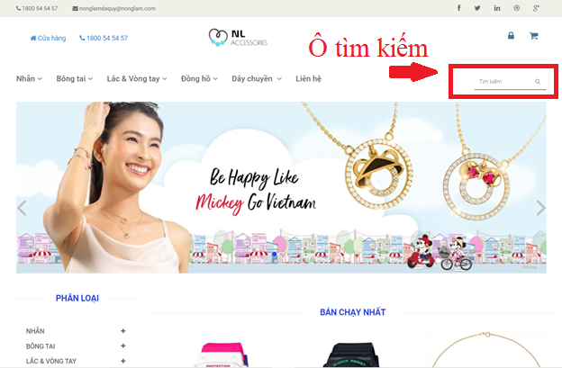

**Bước 2:** Tại ô tìm kiếm nhập đầy đủ hoặc một phần tên sản phẩm sau đó nhấn enter, hoặc nút tìm kiếm(Hình kính lúp trong ô tìm kiếm) để tiến hành tìm kiếm sản phẩm.

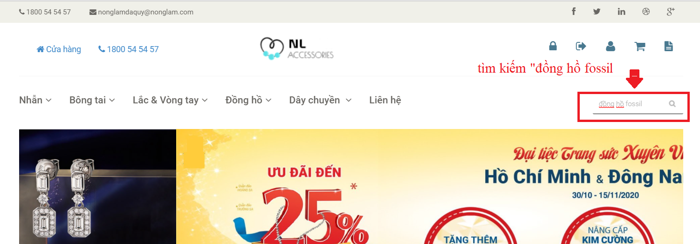

Ví dụ ở đây ta nhập “đồng hồ fossil”, sau đó nhấn enter. Các kết quả phù hợp sẽ được hiển thị như bên dưới cho bạn.

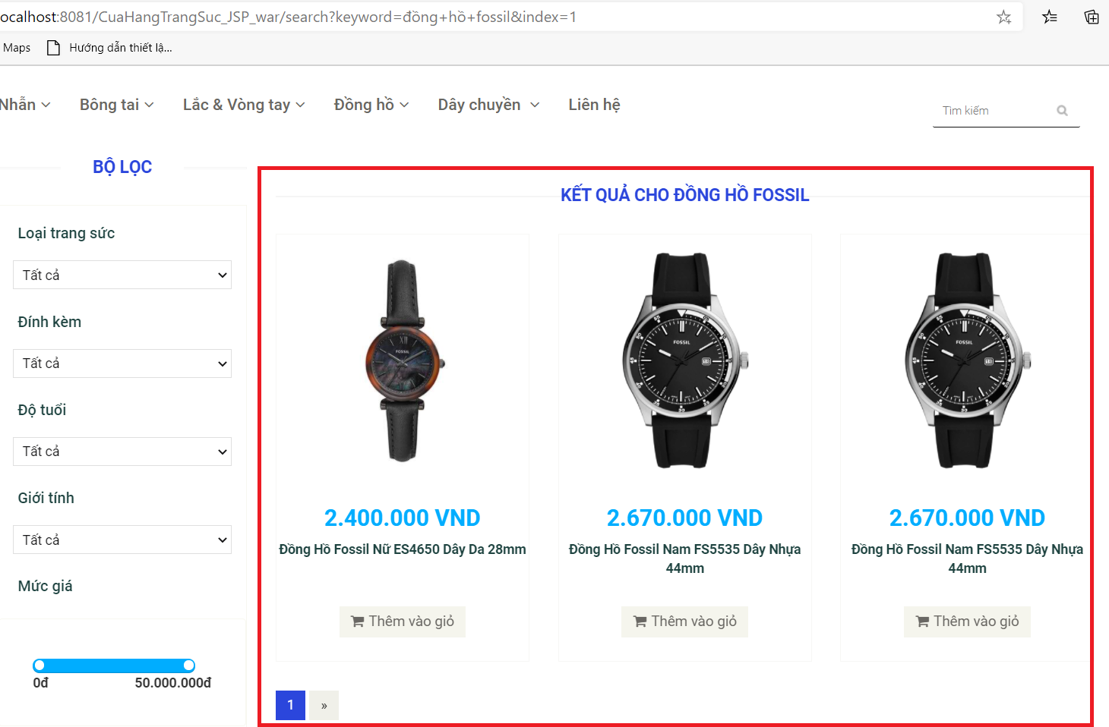

**Lời kết:** chức năng tìm kiếm rất dễ dàng sử dụng chỉ với hai bước đơn giản. Vậy nên đừng quên sử dụng nó khi bạn đã biết được tên của sản phẩm mà mình muốn tìm, hoặc các sản phẩm có một phần tên giống với bạn mong muốn tìm. Nó sẽ giúp bạn tiết kiệm rất nhiều thời gian.

**Tiêu đề:** Lọc sản phẩm.

**Mô tả:** Đôi khi xem danh sách các sản phẩm theo chủng loại được liệt kê sẵn trên thanh điều hướng hoặc các sản phẩm có cùng một phần tên sau khi tìm kiếm không đủ thỏa mãn các nhu cầu cho sản phẩm mà bạn muốn tìm. Chức năng lọc sản phẩm có thể giúp bạn lọc ra các sản phẩm với một số tiêu chí nhất định mà bạn mong muốn xem như: loại sản phẩm, đính kèm, độ tuổi và mức giá.

**Các bước thực hiện**

**Bước 1:** Trước tiên bạn phải truy cập đến thanh lọc sản phẩm. Để truy cập được vào nó thì trước đó bạn phải sử dụng đến chức năng tìm kiếm(đã được giới thiệu ở phần trên) hoặc bấm vào một trong các phân loại sản phẩm trong thanh điều hướng.

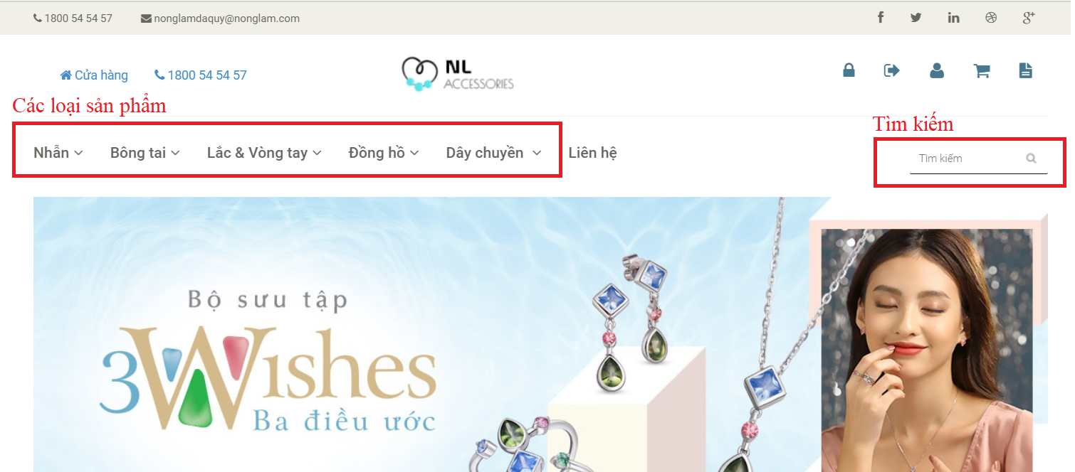

Sau khi thực hiện bước trên bạn sẽ thấy thanh lọc sản phẩm nằm phía bên trái của danh sách các sản phẩm hiển thị.

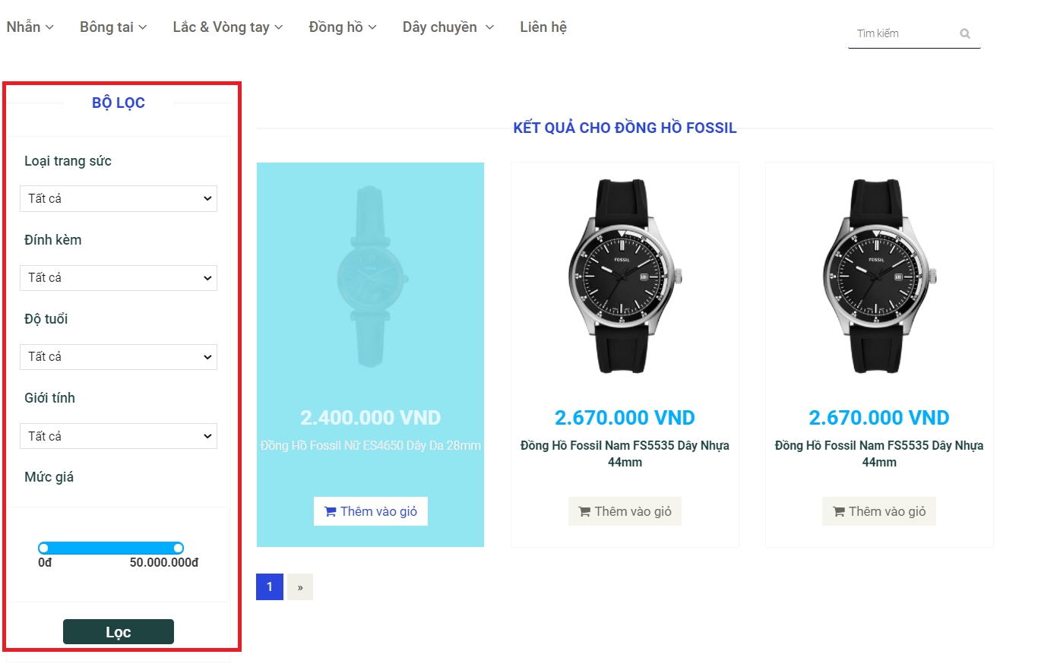

**Bước 2:** Đối với các thuộc tính không muốn lọc thì bạn không cần quan tâm đến nó. Đối với các thuộc tính loại trang sức, đính kèm, độ tuổi và giới tính, bạn nhấn vào ô phía bên dưới từng thuộc tính sau đó chọn tính chất cụ thể cho thuộc tính đó mà bạn muốn lọc:

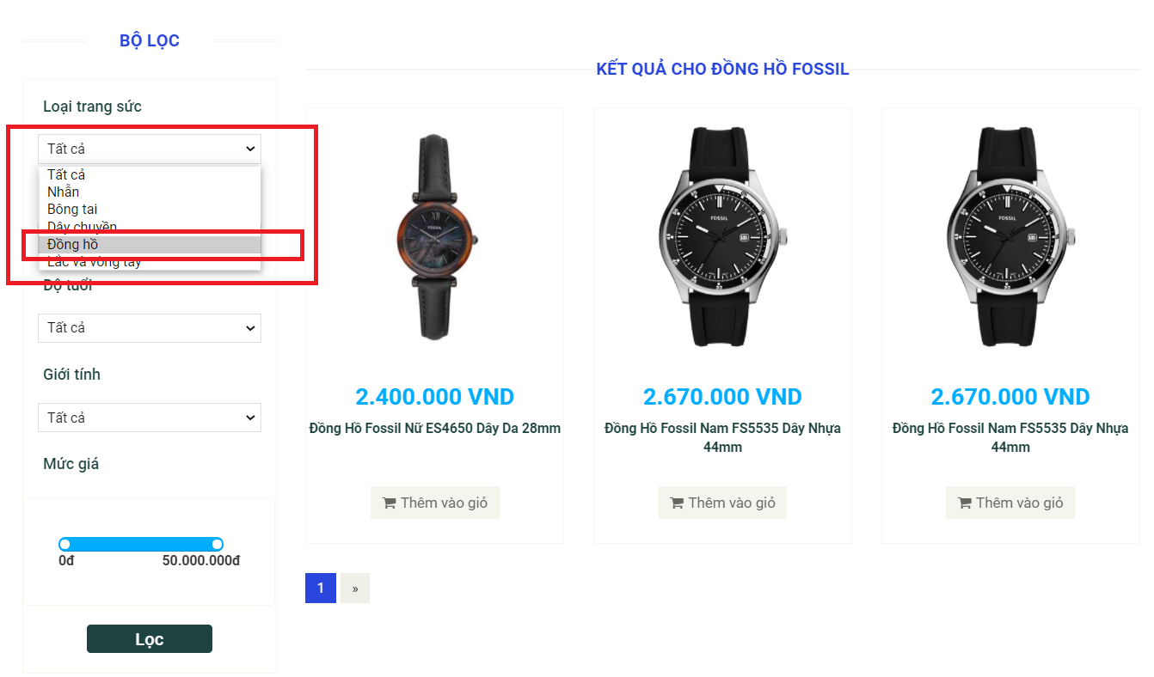

Đối với thuộc tính mức giá thì bạn cần phải kéo hai chấm tròn trắng trong thanh giá bên dưới đến khi nó đạt được khoảng giá mà bạn mong muốn. Chấm tròn bên trái là mức giá nhỏ nhất và chấm bên phải là mức giá lớn nhất.

Ví dụ dưới đây mình chọn từ 0- 2 triệu 600 nghìn và loại trang sức là đồng hồ:

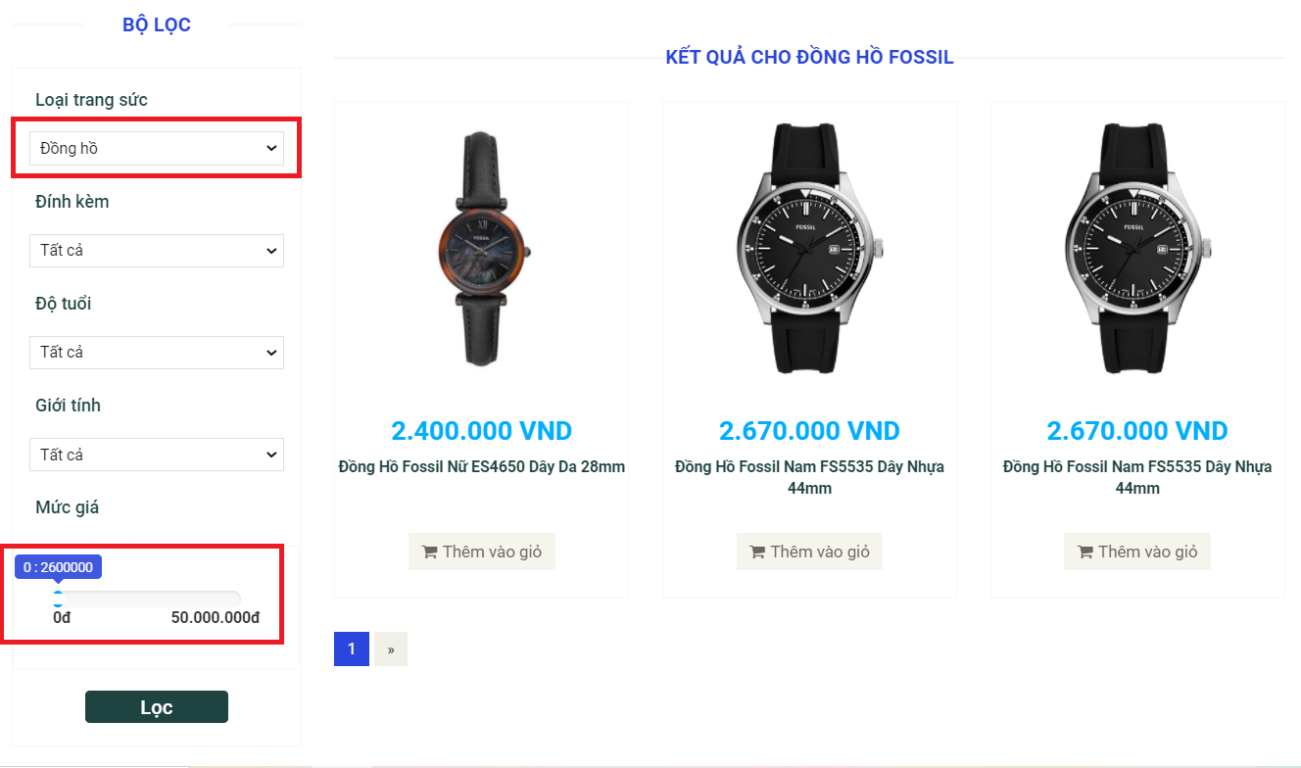

**Bước 3:** Để tiến hành lọc sản phẩm trong danh sách các sản phẩm phía bên phải thì bạn nhấn tiếp nút “Lọc” nằm ở cuối của bộ lọc.

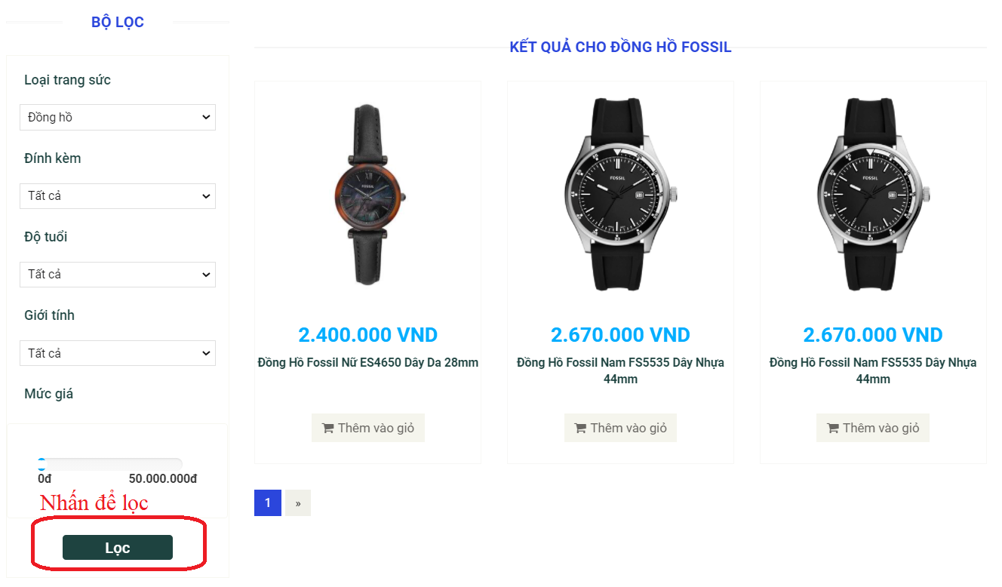

**Lời kết:**Như vậy là đã xong phần lọc sản phẩm trong một danh sách các sản phẩm đã có, kết quả sau khi lọc sẽ được hiển thị lại ở phía bên phải của thanh lọc sản phẩm(chỗ danh sách sản phẩm trước khi lọc).

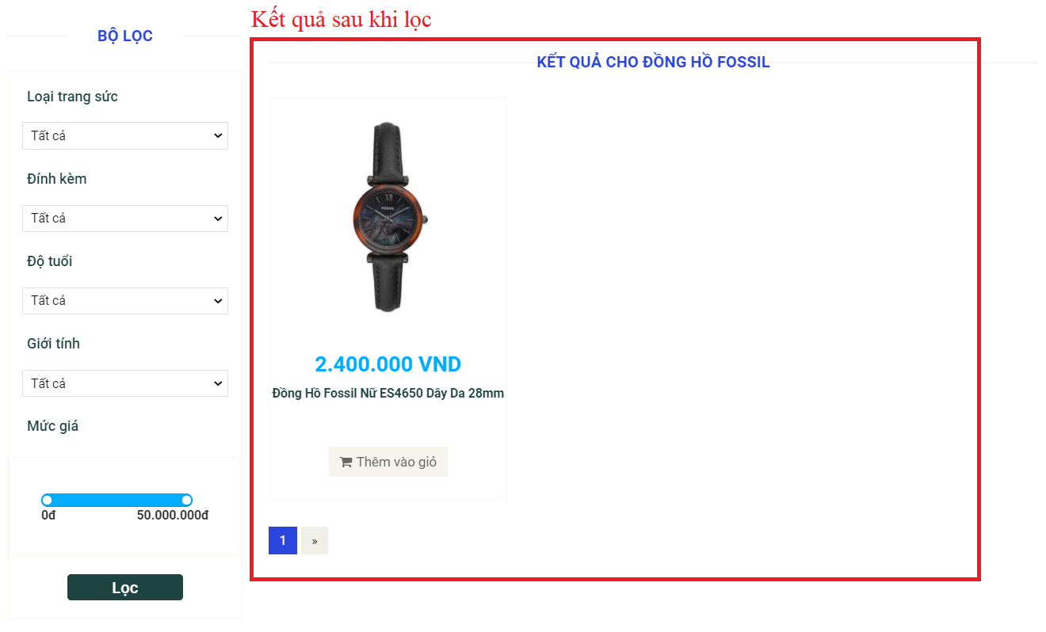

**Tiêu đề:** Quản lý sản phẩm-dành cho admin.

**Mô tả:** Bao gồm hai chức năng là thêm và sửa sản phẩm, cho phép người quản trị có thể quản lí được kho sản phẩm của mình.

**Các bước thực hiện**

Đối với mọi chức năng của admin, để sử dụng được nó thì đều phải đăng nhập(đã hướng dẫn) trước.

**Thêm sản phẩm**

**Bước 1:** Tại thanh điều hướng nhấn vào mục sản phẩm để đến trang quản lý sản phẩm, sau đó bấm nút thêm sản phẩm phía bên dưới.

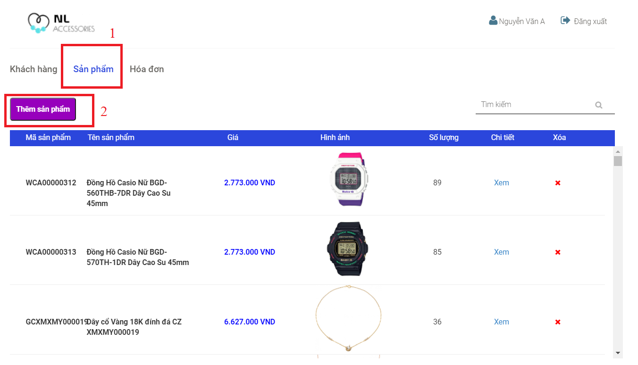

Sau đó bạn sẽ được chuyển đến trang sau:

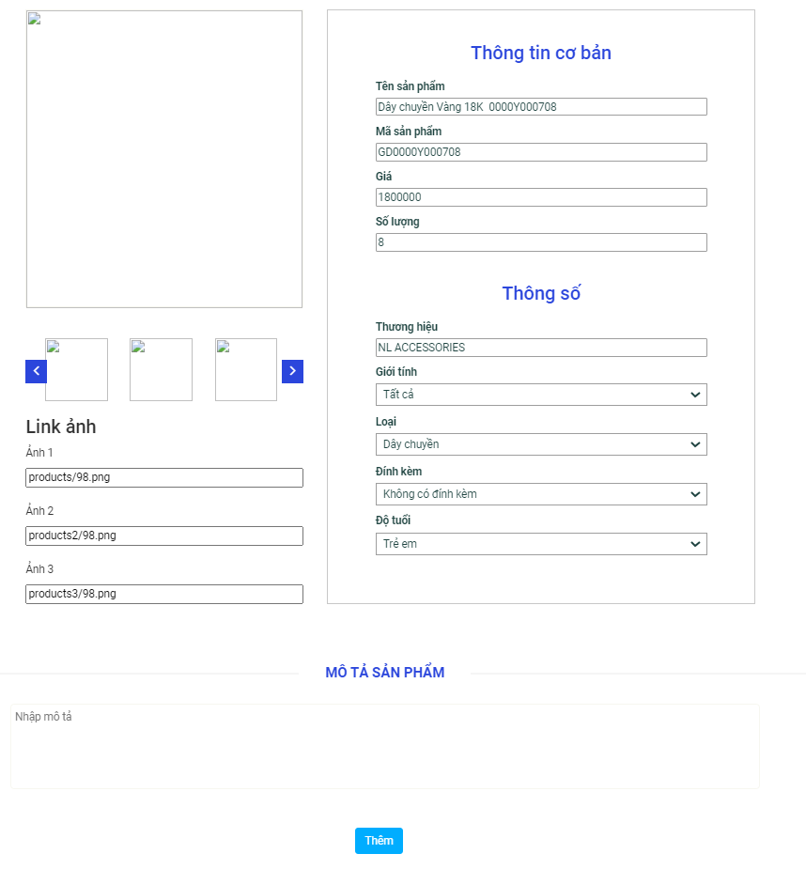

**Bước 2:** Điền các thông tin yêu cầu vào từng ô tương ứng. Mã sản phẩm là mã duy nhất không trung với các mã sản phẩm trước đó. Đối với các ô nhập thì có thể nhập tùy ý cho phù hợp với sản phẩm muốn thêm, đối với các ô có sự lựa chọn thì chỉ được chọn những thông tin được liệt kê sẵn.

Ví dụ bên dưới:

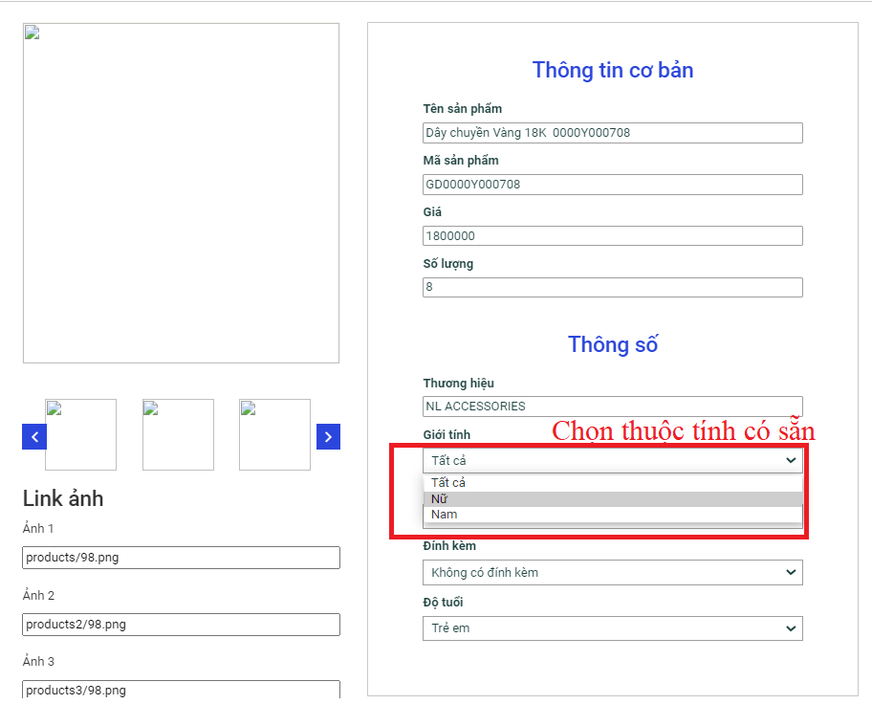

**Bước 3:** Bấm nút thêm để tiến hành thêm sản phẩm vào cơ sở dữ liệu của trang web. Nếu điền thông tin hợp lệ thì sản phẩm được thêm và sẽ được hiển thị lại (bao gồm hình đã được load lên), nút thêm sản phẩm sẽ thành lưu thay đổi để admin có thể sửa đổi thông tin nào đó nếu muốn, nếu không sẽ quay lại form lúc đầu chưa có thông tin.

Thêm thành công:

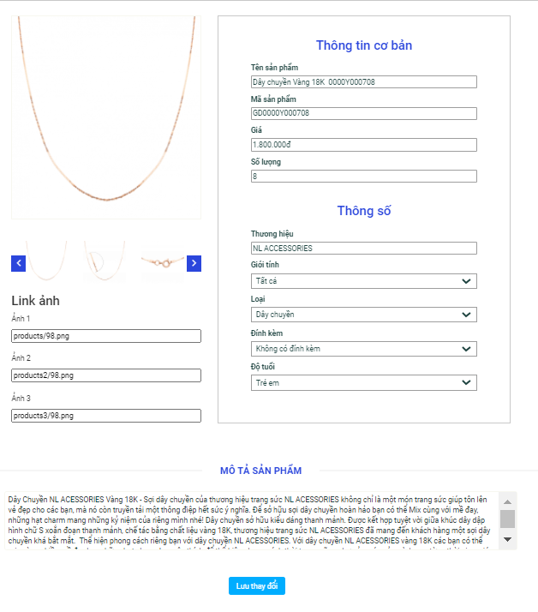

**Sửa sản phẩm**

**Bước 1:** Bấm vào tab sản phẩm trên thanh điều hướng để đi đến trang quản lý sản phẩm, sau đó trong danh sách các sản phẩm hiển thị bên dưới, tìm sản phẩm mình muốn xửa rồi nhấn nút xem của sản phẩm đó để tiến hành sửa thông tin cho nó.

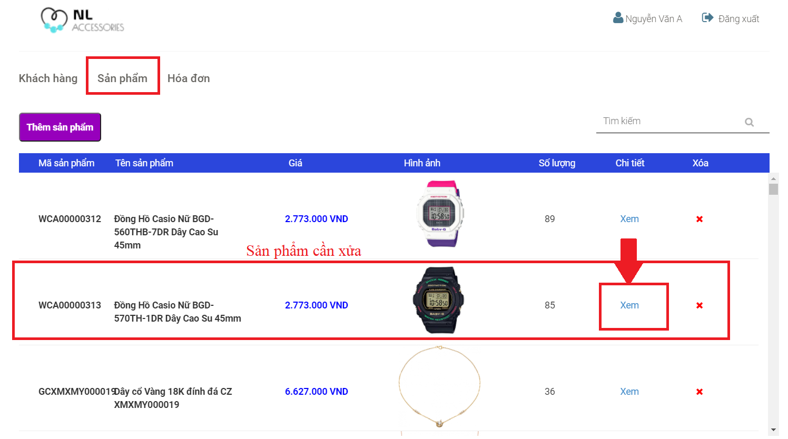

Sau đó bạn sẽ được chuyển đến trang sau:

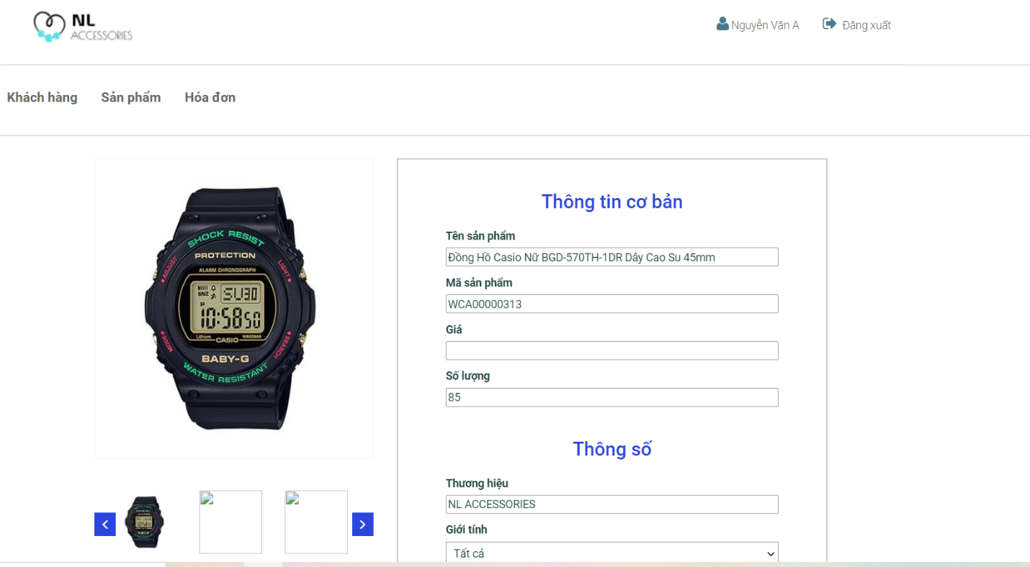

**Bước 2:** Nếu muốn sửa thông tin nào thì nhập hoặc chọn nội dung mới cho thông tin đó. Lưu ý rằng mã sản phẩm là thông tin không được phép xửa.

Ví dụ bên dưới:

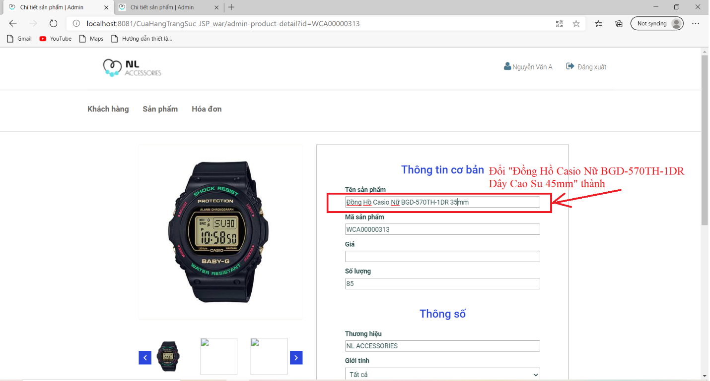

**Bước 3:** Nhấn nút lưu thay đổi ở cuối trang để hệ thống tiến hành cập nhật thông tin mới cho sản phẩm. Nếu thay đổi thành công, thông tin mới sẽ được hiển thị lên, nếu không thành công bạn sẽ thấy thông tin cũ của sản phẩm được hiển thị lại.

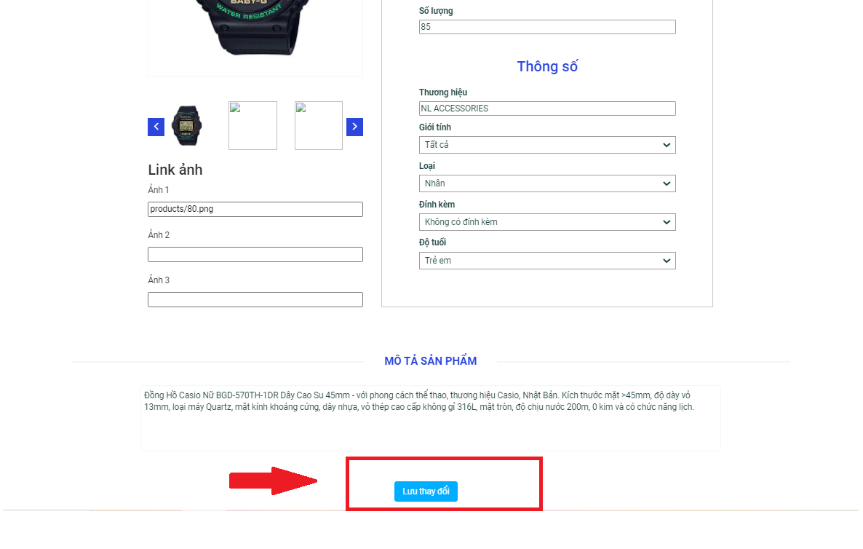

Thông tin mới sau khi được hệ thống cập nhật

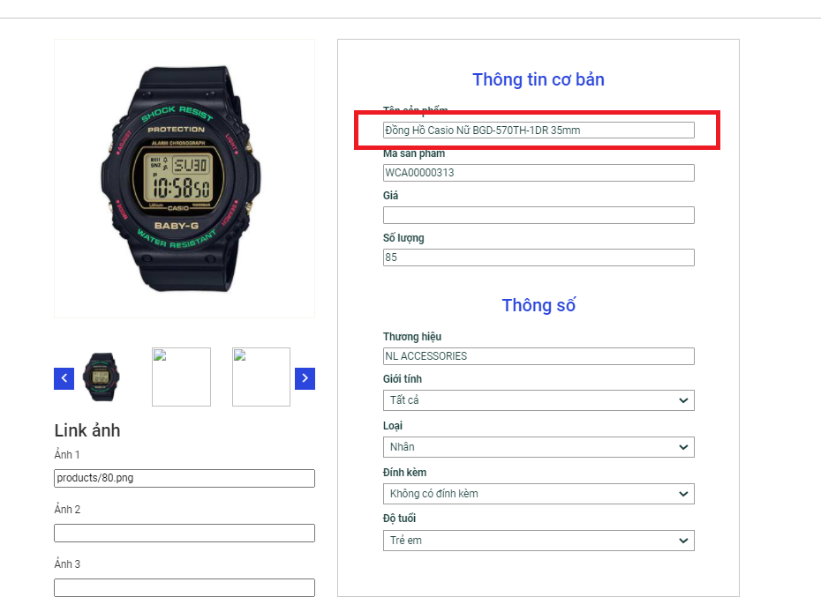

**Lời kết:** Các chức năng trên có thể giúp cho các admin của trang web dễ dàng quản lý các sản phẩm trong kho của mình hơn.

**Tiêu đề: quản lý đơn hàng-dành cho admin.**

**Mô tả:** Các chức đăng trong quản lý đơn hàng bao gồm xem hóa đơn theo từng trạng thái, xem chi tiết các hóa đơn, thay đổi trạng thái của hóa đơn(xác nhận và hủy hóa đơn đối với các hóa đơn có trạng thái chờ xác nhận).

**Xem hóa đơn theo từng trạng thái:**

Một chức năng đơn giản, dễ thực hiện. Bạn chỉ cần vào tab hóa đơn trên thanh điều hướng, sau khi được chuyển đến trang hóa đơn, bạn sẽ thấy một **thanh tab** khác bên dưới thanh điều hướng, từng tab đại diện cho từng trạng thái của đơn hàng, nhấn vào tab nào bạn sẽ xem được các đơn hàng có trạng thái tương ứng với tab đó, tab đang được xem sẽ có màu xanh dương. Tab tổng sẽ hiển thị toàn bộ đơn hàng.

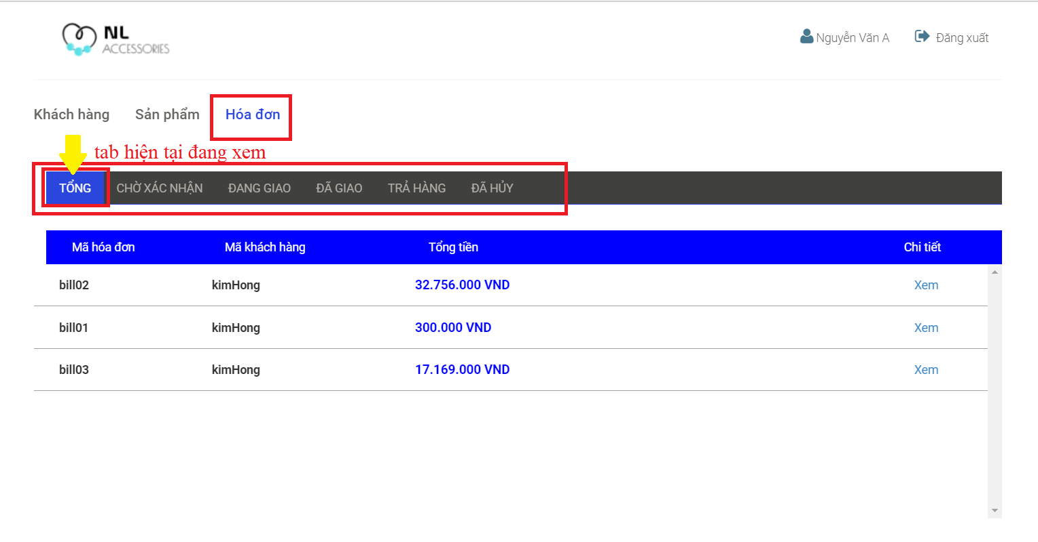

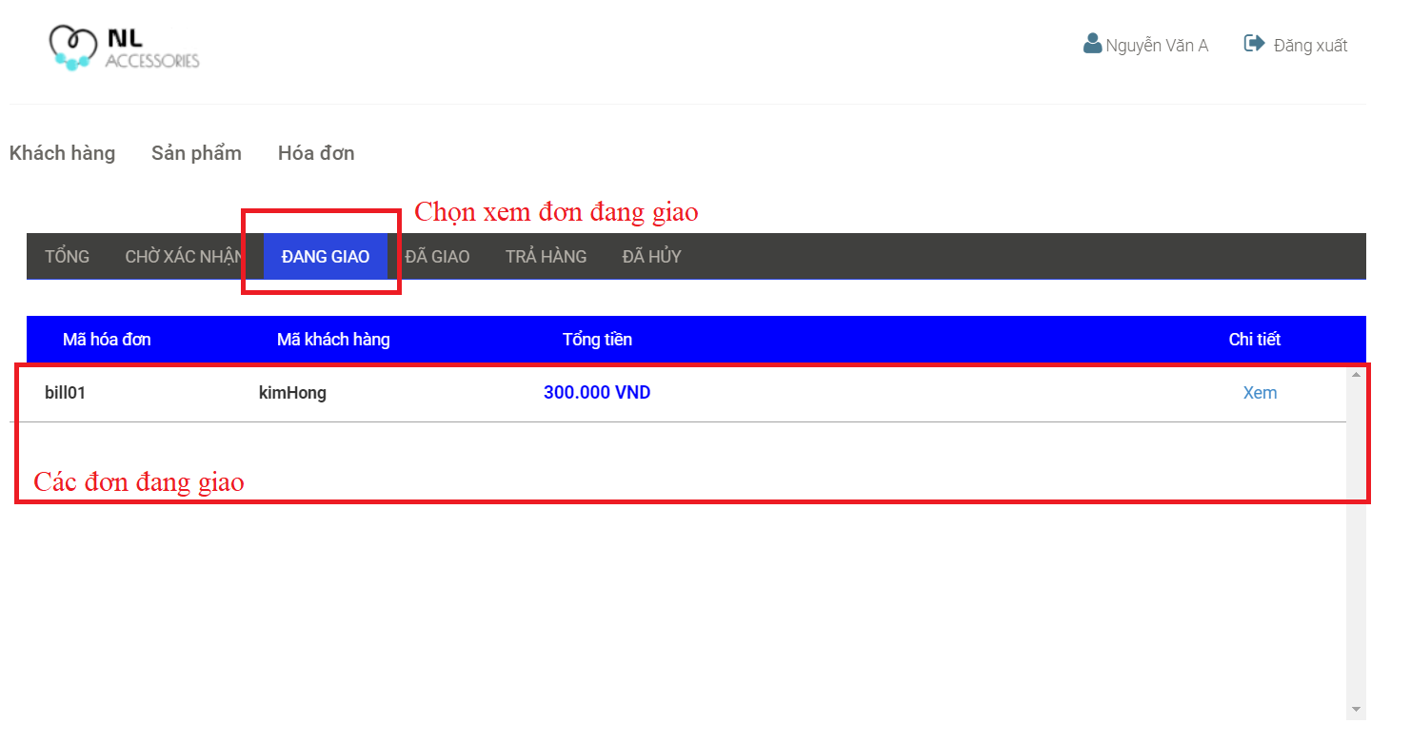

**Xem chi tiết hóa đơn:**

**Bước 1:** Truy cập vào trang hóa đơn bằng cách nhấn tab “Hóa đơn” trên thanh điều hướng.

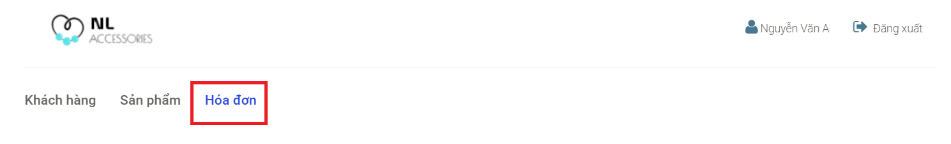

**Bước 2:** Trong danh sách các hóa đơn được hiển thị, bấm nút xem nằm ngang hàng với hóa đơn mà bạn muốn xem.

Ví dụ :

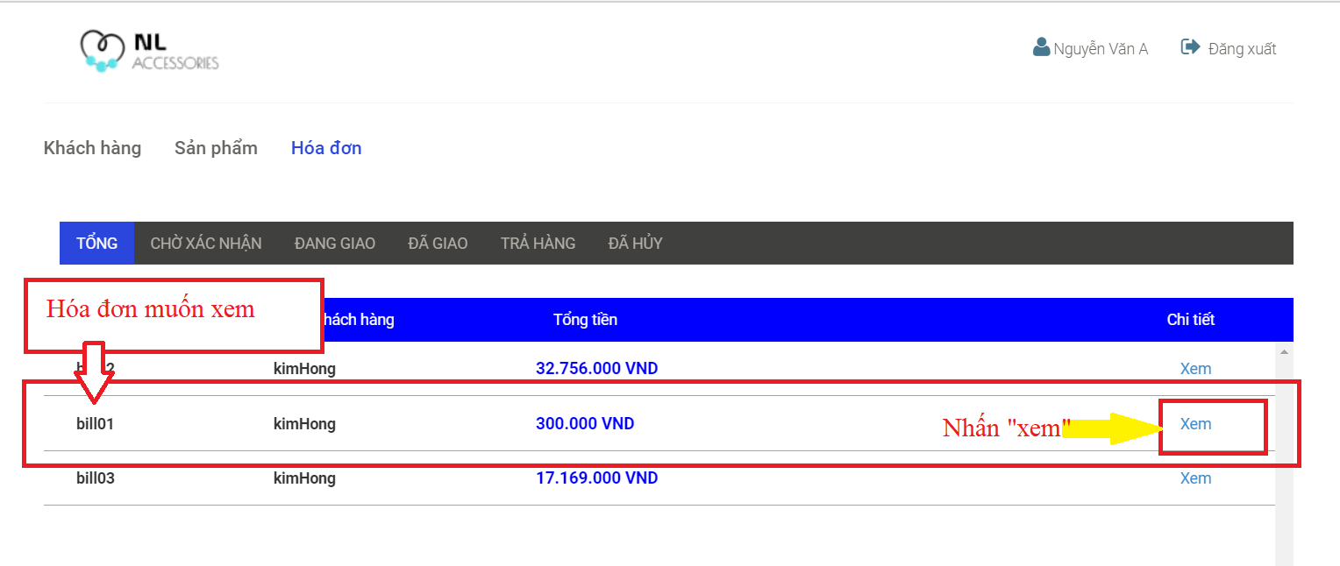

Sau đó bạn sẽ được chuyển đến trang như bên dưới, nó sẽ hiển thị các chi tiết của hóa đơn mà bạn vừa nhấn để xem.

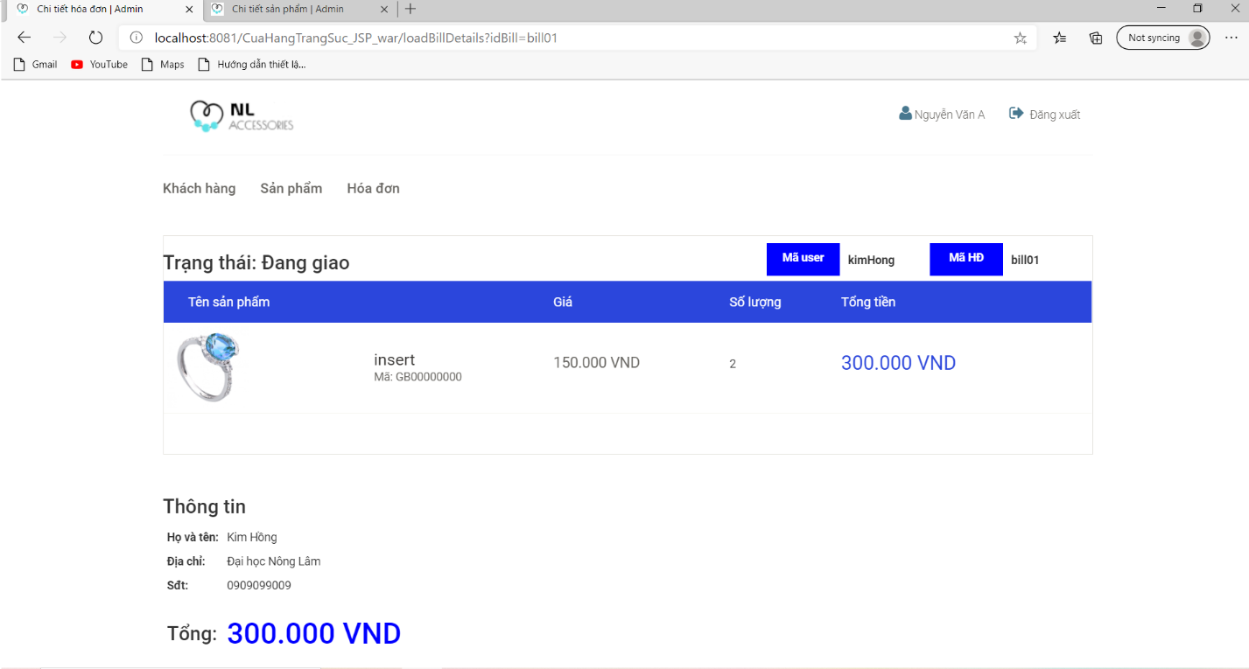

**Thay đổi trạng thái hóa đơn:**

**Bước 1:** Chọn vào tab trạng thái để xem các hóa đơn có trạng thái mà bạn muốn thay đổi.

**Bước 2:** Bấm vào xem chi tiết hóa đơn mà bạn muốn thay đổi trạng thái cho nó. Các trạng thái mà bạn có thể thay đổi bao gồm: Thay đổi từ trạng thái chờ xác nhận sang đang giao bằng cách xác nhận đơn hàng, thay đổi từ trạng thái đang giao sang đã hủy bằng cách hủy đơn hàng.

Ví dụ: chọn xem hóa đơn đang chờ xác nhận.

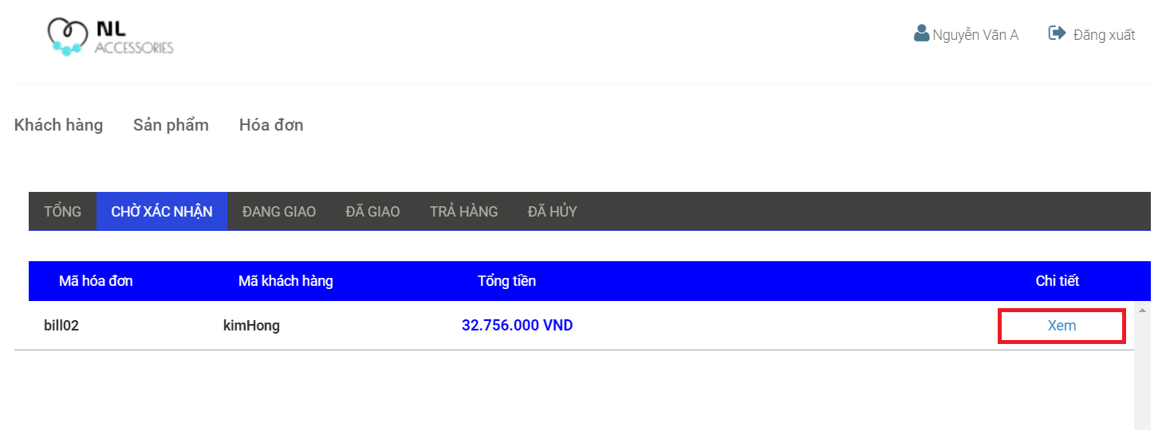

**Bước 3:** Bấm chọn một trong hai nút “xác nhận” hoặc “Hủy đơn hàng” để thay đổi trạng thái đơn hàng hiện tại.

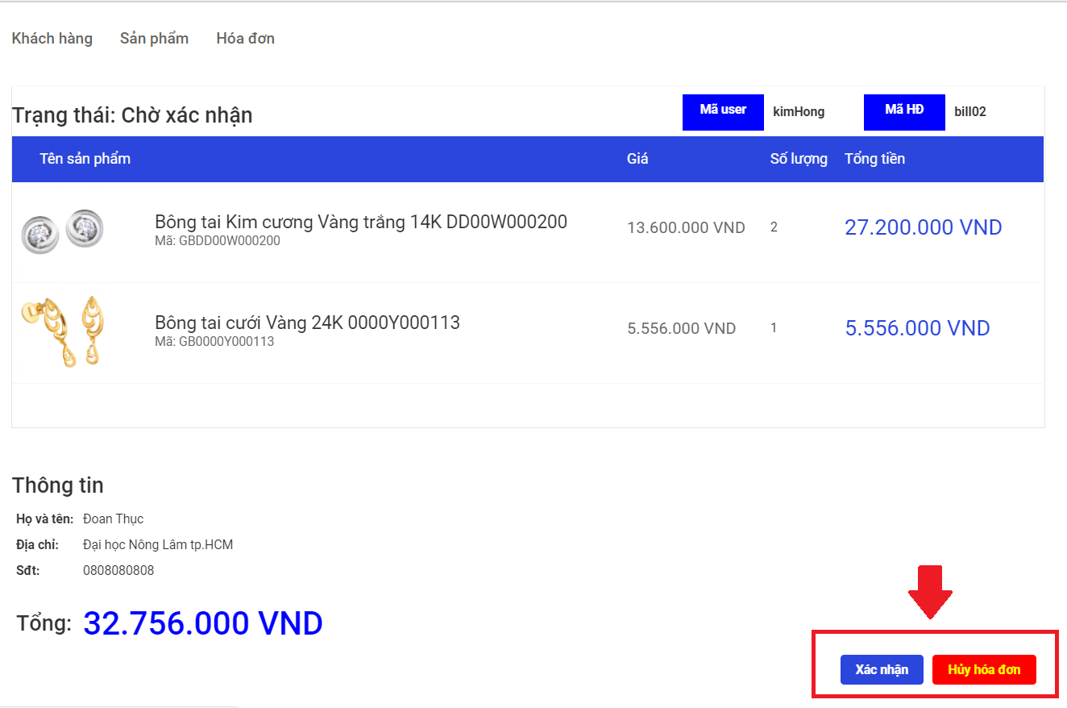

Ví dụ: bấm chọn xác nhận thì đơn hàng sẽ chuyển sang trạng thái đang giao

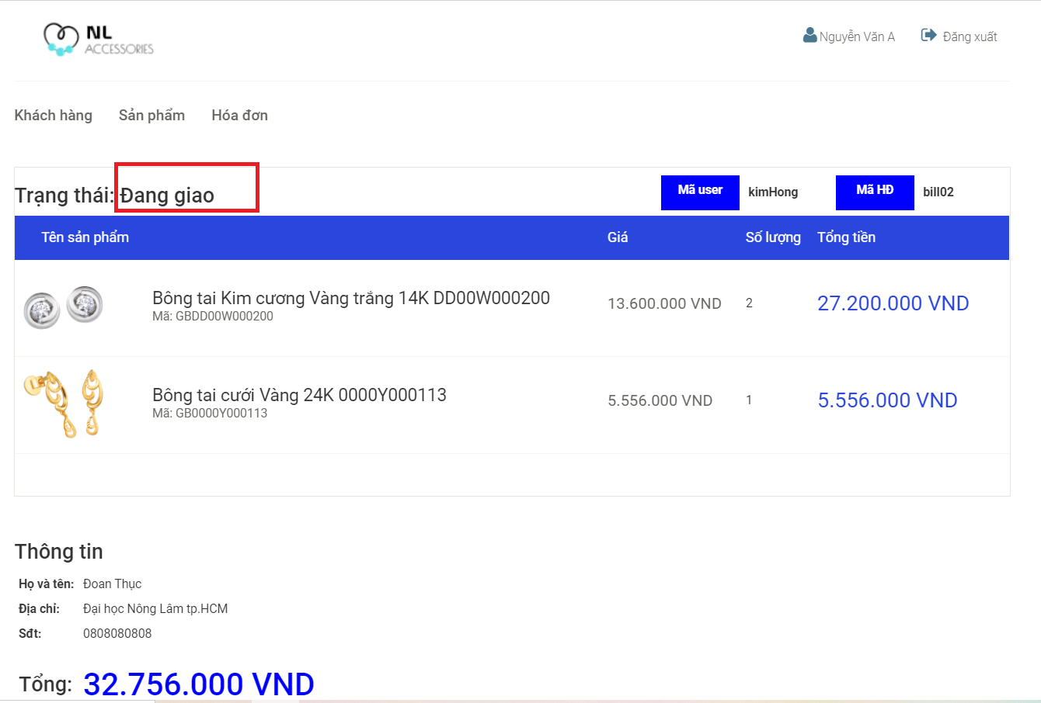

**Lời kết:** việc xem và quản lý được đơn hàng sẽ giúp cho quá trình vận chuyển đơn hàng được dễ dàng kiểm soát hơn.

**Tiêu đề:** Quản lý người dùng.

**Mô tả:** Quản lý người dùng là chức năng cho phép admin xem danh sách người dùng đã đăng kí tài khoản trên trang web và xem thông tin chi tiế của mỗi người.

**Các bước thực hiện**

**Bước 1:** Vào tab khách hàng trên thanh điều hướng để xem danh sách khách hàng đã đăng kí trong hệ thống.

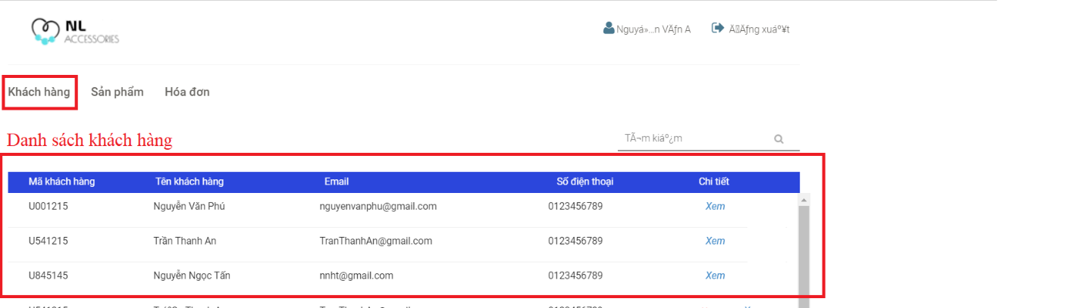

**Bước 2:** với người muốn xem thông tin chi tiết thì bạn bấm vào chữ “xem” nằm cùng dòng với người dùng đó.

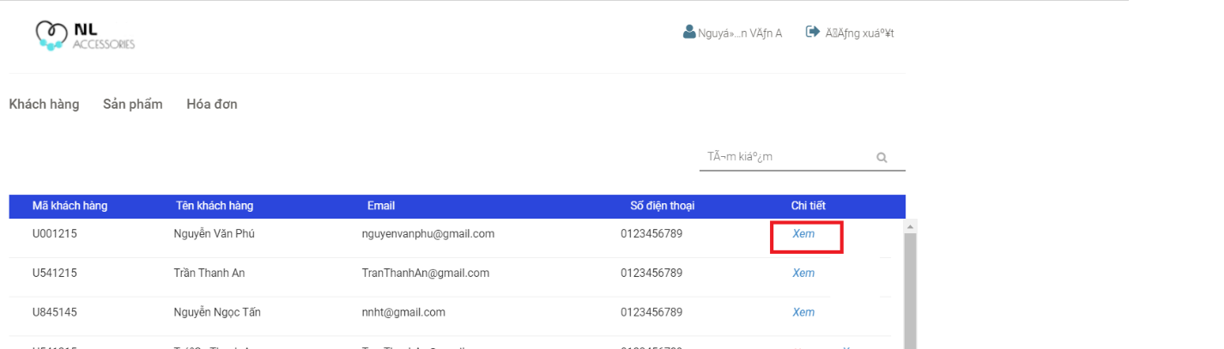

Admin chỉ có thể xem thông tin người dùng, không được phép sửa thông tin người dùng.

